

**中一中一·未来可期**

• **DAILY LIFEmmexport1594010006013**

**//2023/1/16//**

//主题：《冬爷爷的礼物》//

”

** 01 来园情况 **

### 1.**来园人数**：今日来园幼儿21人，何佳彤、单昕若、王诗涵、张帅、郭铖恺、唐晴朗、汤文豪、陈梓奕、吴语晨请假。

2.**早点内容**：牛奶、卷心酥、闲趣饼干、康元香酥条。

mmexport1590938236088 02 区域活动 mmexport1590938236088

|  |  |  |  |
| --- | --- | --- | --- |
| QQ图片20221014192112QQ图片20230404122549QQ图片20230404122552IMG_4707 | IMG_4708 | IMG_4710 | IMG_4711 |
| 我们在用纸杯和彩纸做小房子呢，加上装饰让它更漂亮。 | 我们两个专心致志的在看绘本，寻找画面中藏着的线索。 | 我们搭建了一所大学，分享过后才发现原来大学和幼儿园不太一样。 | 我们在益智区玩巧虎立体拼图，6个面都有图案哦！ |

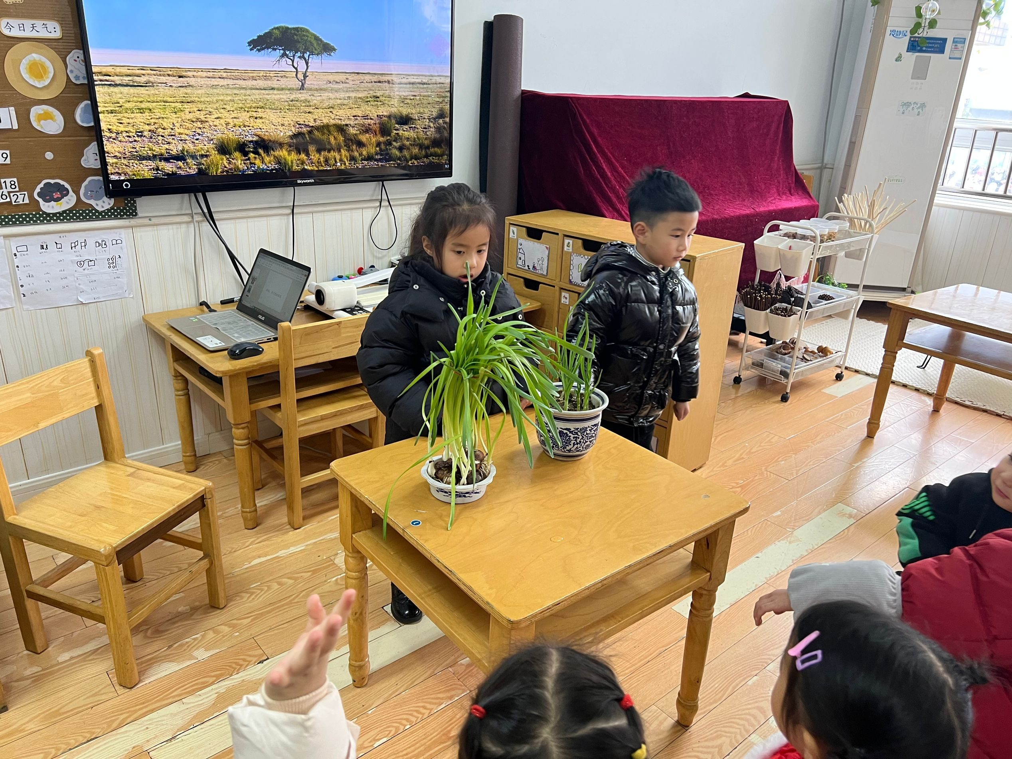**mmexport1590938236088 03 科学： mmexport1590938236088**

这是一节知识性的观察类科学活动。**水仙花，别名天葱、雅蒜、金盏银台、玉玲珑。属石蒜科，多年生鳞茎草花。水仙花**是冬天开花的花卉，它的香味很浓。水仙可用清水供养也可以土壤来培植，水仙花地下部分的鳞茎肥大似洋葱，又像大蒜头，一层一层包在一起，绿色的叶子又大又宽，像大蒜叶子，**顶端着花3一8朵，呈伞形花序，花冠口部具黄色盏状的副花冠，有“金盏银台”之称。花期1一2月。本次活动就是引导幼儿从下往上或从上往下学会有序的观察，提高幼儿按顺序观察的能力，并用语言讲述自己的发现。**

**mmexport1590938236088 04 户外活动 mmexport1590938236088**

|  |  |  |  |
| --- | --- | --- | --- |
| IMG_4735QQ图片20221014192112QQ图片20230404122549QQ图片20230404122552 | IMG_4736 | IMG_4737 | IMG_4738 |
| 我们在滑滑梯下的小窗口贩卖东西呢！ | 我们两个倒数3个数，一起滑了下来。 | 看我倒挂金钩！是不是很厉害！ | 我们三个每天形影不离，是最好的朋友。 |

**mmexport1590938236088 05 生活活动 mmexport1590938236088**

**1.餐点时光**

中午：芝麻饭、牛仔骨烧年糕、白萝卜肉末烧豆腐、小青菜鸡蛋汤

下午：虾仁蒸饺

水果：银耳红枣羹

**2.午睡情况**

所有小朋友都睡着啦！

12:40后：橦橦、柠檬

** 06 温馨提示 **

**/**

★1.伙食费退费及时收取哦！

★2.下周一（1月22日）我们将开展本学期的好宝宝竞选活动。评选的奖项分为六类，分别是好学之星、巧手之星、文明之星、进步之星、活力之星、阅读之星。本次评选将采取自荐与他评的形式，请家长和孩子一起发现、挖掘自己孩子的优点及需要努力的方向，协助孩子准备90秒左右的自荐演说，或作品介绍或才艺展示等。

**mmexport1591077507835—END—**